|  |  |  |  |  |  |  |
| --- | --- | --- | --- | --- | --- | --- |
| **EXPEDIENTE** | **CLASE DE PROCESO** | **DEMANDANTE** | **DEMANDADO** | **FECHA DE**  **INICIO** | **FECHA DE VENCIMIENTO** | **TIPO DE TRASLADO** |
| 2022-9450 | COMPETENCIA DESLEAL Y PROPIEDAD INDUSTRIAL | VERDEEX S.A.S. | JAC’S EXPORTS S.A.S, JULIETH SHIRLEY REYES RIVERA, CLAUDIA MARCELA MONSALVE Y CLARIBEL ORTEGA ORTEGA | DOCE (12) DE JULIO DE DOS MIL VEINTIDOS (2022) | CATORCE (14) DE JULIO DE DOS MIL VEINTIDOS (2022) | Traslado dentro del presente proceso en consideración a lo dispuesto en el Art. 110 Y 134 DEL C.G.P NULIDAD OBRANTE A CONSECUTIVO 16. |

De conformidad con lo previsto en el artículo 110 del Código General del Proceso, se fija el presente traslado en lugar visible al púbico en la cartelera de la Superintendencia de Industria y Comercio, se fija el día **11 DE JULIO DE 2022 a las 8:00 a.m.** y se desfija el día **11 DE JULIO DE 2022 a las 4:30 p.m**

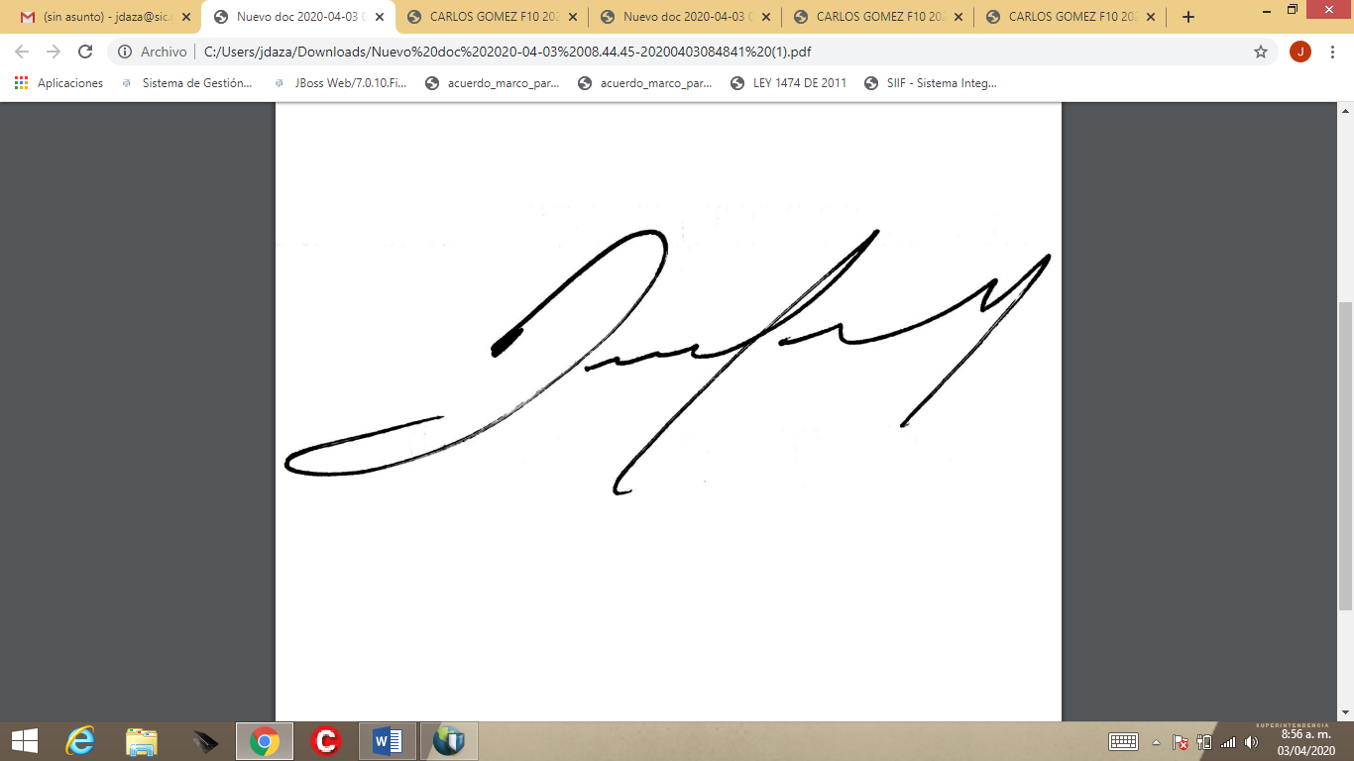

**________________________________________________**

**JUAN SEBASTIAN DAZA FERNANDEZ**

**SECRETARIO AD HOC**